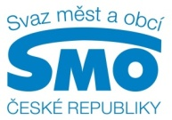
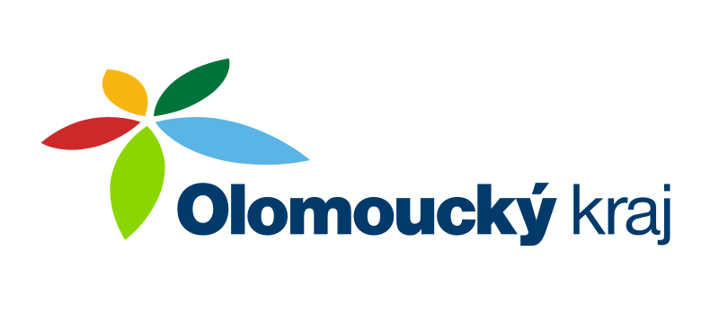
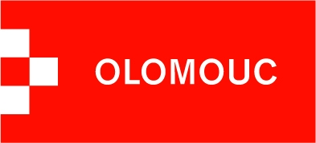

TISKOVÁ ZPRÁVA

Sociální bydlení, cestovní ruch, dotace či odpady. Klíčová témata
starostek a starostů v Olomouckém kraji
6. dubna 2016

Kraje a obce jedno tělo jsou, shodlo se na sto starostek a starostů, kteří se zúčastnili Krajského setkání pro Olomoucký kraj. Jako jedenácté z celkem třinácti akcí ho i letos tradičně uspořádal Svaz měst a obcí ČR. I z něj je zřejmé, že témata, která trápí tuzemské samosprávy, jsou v celé republice totožná. Jde zejména o financování, sociální bydlení, evropské dotace, cestovní ruch, odpady či veřejné opatrovnictví. Bez spolupráce, komunikace a zpětné vazby se přitom aktuální problémy řešit nedají.

Představitele magistrátů a radnic Olomouckého kraje přivítala členka předsednictva Svazu měst a obcí ČR a starostka Kunína Dagmar Novosadová. Ve Svazu se zaměřuje zejména na bydlení, aktuálně přitom nejen na Moravě rezonuje bydlení sociální. Dagmar Novosadová říká: „Jako starostové, jejichž úkolem je starat se o občany, bychom měli myslet na všechny obyvatele a přiznat si, že dnes často debatované sociální bydlení se z 85 % týká seniorů. Podle dostupných informací je v řadě samospráv věkový průměr 60 let a lepší už to nebude. Proto vítáme, že stát chce začít pracovat s údaji o věkovém složení obyvatelstva v jednotlivých obcích. Naprosto zásadní, co se týče zákona o sociálním bydlení, který připravuje Ministerstvo práce a sociálních věcí, je přitom zajištění dostatku peněz.“

Financováním samospráv se zabývá i hejtman Olomouckého kraje Jiří Rozbořil. Mimo jiné říká: „Kraje podporují navýšení podílu z daní pro města a obce, stejně jako municipality podporovaly naše oprávněné požadavky. I proto se krajský podíl na DPH od roku 2016 zvýšil na 8,9 %. Náš kraj hospodaří s celkem zhruba 11 miliardami, tyto peníze jdou zpět k občanům – navýšili jsme třeba finance na Program rozvoje venkova. Rovněž se snažíme co nejvíce měst a obcí oslovit, aby se zapojily do krajské společnosti zaměřené na odpady. Platí totiž, že čím víc subjektů ji bude tvořit, tím nás vyjde zpracování odpadů levněji.“

V Olomouckém kraji rovněž opravují silnice, které si letos vyžádají velkou část rozpočtu, Vznikl proto krajský materiál o prioritách ve správě místních komunikací. Pomoci mohou částečně i evropské dotace, je však třeba skutečně rozjet čerpání a tam, kde nebude možné peníze z EU využít, výpadek nahradit národními zdroji. Kraje by proto ve spolupráci s městy a obcemi měly tlačit na příslušné resorty. Z Evropských strukturálních a investičních fondů (ESIF) určených na období 2014 – 2020 není možné financovat místní komunikace, volnočasovou infrastrukturu, veřejné prostranství či cestovní ruch.

„Pro Olomouc je cestovní ruch jedním z klíčových témat. Byli bychom rádi, kdyby vznikl zákon o cestovním ruchu, který by v dané oblasti stanovil jasná pravidla,“ říká primátor statutárního města Olomouc Antonín Staněk a dodává: „Máme celou řadu projektů na podporu cestovního ruchu, které se realizují v rámci Regionální agentury pro rozvoj střední Moravy či Střední Moravy - Sdružení cestovního ruchu. Také město Olomouc podporuje společně s Olomouckým krajem projekty napomáhající rozvoji cestovního ruchu, např. stále mezi návštěvníky oblíbenější projekt Olomouc region Card. Doufáme, že se podaří stabilizovat situaci, co se týče financování této oblasti. Peníze jsou i v tomto případě „až“ na prvním místě, podobné je to u dříve zmiňovaného sociálního bydlení či veřejného opatrovnictví.“

„V kontextu s veřejným opatrovnictvím vypracovalo Ministerstvo vnitra metodiku pro města a obce, aby se zejména neuvolnění starostové na menších obcích v této problematice lépe orientovali,“ říká náměstkyně ministra vnitra pro řízení sekce veřejné správy Jana Vildumetzová a dodává: „Ve spolupráci s ostatními resorty hledáme cestu, jak veřejnému opatrovnictví nastavit jasná legislativní pravidla. Situaci jsme nedávno zmapovali v dotazníkovém šetření, průzkumu se zúčastnila většina města a obcí, kterých se veřejné opatrovnictví týká. Se závěry chceme tento týden seznámit Ministerstvo spravedlnosti, které je hlavním gestorem dané oblasti. A se Svazem měst a obcí ČR, Ministerstvem financí a Ministerstvem práce a sociálních věci rovněž řešíme účelovou dotaci, kterou by se veřejné opatrovnictví dalo financovat.“

Generálními partnery Krajských setkání 2016 je Česká spořitelna a ČEZ. Hlavním partnerem Generali Pojišťovna. Partnery společnosti Asekol, Archconsulting, Česká telekomunikační infrastruktura, Colmex, Česká pošta, EKO-KOM, Empemont, Moram CZ, Rieder Beton, Wolters Kluwer, Zeppelin CZ. Mediálními partnery jsou Lidové noviny, Parlamentní listy, Veřejná správa a časopis Svazu Informační Servis (InS).

Více informací včetně harmonogramu a programu Krajských setkání 2016 najdete na http://www.smocr.cz/cz/nase-akce/krajska-setkani/krajska-setkani-2016/krajska-setkani-2016.aspx. Další akce - pro Moravskoslezský kraj - se koná právě dnes, tedy ve středu 6. dubna 2016, v Ostravě.

Pro další informace kontaktujte:
- Štěpánka Filipová, Svaz měst a obcí ČR, mediální zastoupení, mobil: 724 302 802, e-mail: filipova@smocr.cz
- Radka Štědrá, Magistrát města Olomouc, tisková mluvčí, mobil: 603 488 208, e-mail: radka.stedra@olomouc.eu
- Kamila Navrátilová, Krajský úřad Olomouckého kraje, tisková mluvčí, mobil: 602 272 747, e-mail: k.navratilova@kr-olomoucky.cz

O Svazu měst a obcí České republiky:
Svaz měst a obcí České republiky je celostátní, dobrovolnou, nepolitickou a nevládní organizací. Členy Svazu jsou obce a města. Svaz měst a obcí ČR je partnerem pro vládní i parlamentní politickou reprezentaci. Podílí se na přípravě a tvorbě návrhů legislativních i nelegislativních opatření v oblastech týkajících se kompetencí obcí a to jak na národní, tak evropské úrovni. Činnost Svazu je založena především na aktivitě starostů, primátorů a členů zastupitelstev obcí a měst, kteří se nad rámec svých povinností věnují i obecným problémům samosprávy. Svaz sdružuje více než 2 600 měst a obcí a svými členy tak čítá více než 8 milionů obyvatel České republiky. Více na www.smocr.cz a na facebooku.

